СУХАНИНА ВЕРА ВАСИЛЬЕВНА – учитель немецкого языка школы №17.
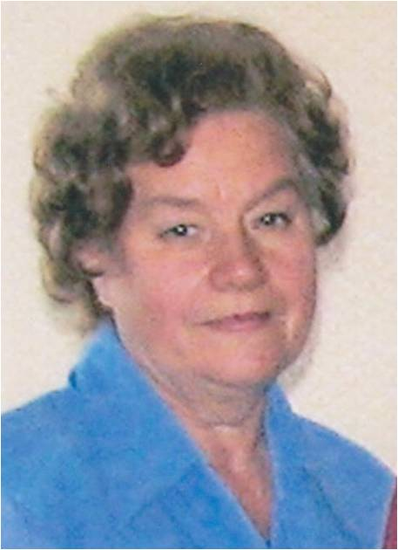Вера Васильевна родилась в г. Узловая. В 1953 году поступила в первый класс школы №1. В 1963 году окончила школу и поступила в Тульский государственный педагогический институт им. Л.Н.Толстого. Уже в 7 классе поняла, что ее стезя – педагогическая деятельность. После окончания факультета иностранных языков ТГПИ им.Л.Н. Толстого Вера Васильевна начала работать в селе Шаховское, затем в школе № 21. Там она сделала три выпуска учащихся. После этого преподавала в МОУ СОШ № 17. В общей сложности ее педагогический стаж насчитывает 42 года, немалый срок!
«Главное, - говорит Вера Васильевна, - это любовь к детям и добросовестный труд, искреннее желание максимально развить знания, умения и навыки учеников. Необходимо видеть в ребенке личность, уважать и ценить ее. К каждому сердцу нужен ключик, и наша цель как педагогов и воспитателей – этот ключик найти»
В школе № 17 Вера Васильевна сделала два выпуска, и бывшие ученики с уважением отзываются о ней. «Когда мы пришли в институт, мы поняли, как много нам дали уроки немецкого языка в школе», - говорили ребята. Вклад учителя осознается многими только со временем…
В 2006 году, после второго выпуска учащихся в данной школе, она ушла на заслуженный отдых, но ее имя остается в летописи нашей школы и, встречая своих бывших учеников, она слышит слова благодарности.

